Ngày soạn: .../.../...
Ngày dạy: .../.../...

TIẾT 36; 37. SỰ ĐỒNG QUY CỦA BA ĐƯỜNG TRUNG TUYẾN, BA ĐƯỜNG PHÂN GIÁC TRONG MỘT TAM GIÁC
I. MỤC TIÊU:
1. Kiến thức: Học xong bài này, HS đạt các yêu cầu sau:
- Nhận biết đường trung tuyến của tam giác, biết ba đường trung tuyến của tam giác đồng quy tại điểm gọi là trọng tam tam giác, điểm này cách mỗi đỉnh một khoảng bằng $\frac{2}{3}$ độ dài đường trung tuyến đi qua đỉnh đó.
- Nhận biết đường phân giác củ tam giác; biết ba đường phân giác của tam giác đồng quy tại điểm cách đều ba cạnh của tam giác.
2. Năng lực
Năng lực chung: - Năng lực tự chủ và tự học trong tìm tòi khám phá
- Năng lực giao tiếp và hợp tác trong trình bày, thảo luận và làm việc nhóm
- Năng lực giải quyết vấn đề và sáng tạo trong thực hành, vận dụng.
Năng lực riêng: - Biết gấp giấy, dùng dụng cụ học tập dựng các đường trung tuyến của tam giác, kiểm tra sự đồng quy của ba đường trung tuyến của tam giác, kiểm tra trọng tâm chia $\frac{2}{3}$ mỗi đoạn trung tuyến kể từ đỉnh.
- Biết gấp giấy, dùng dụng cụ học tập kiểm tra sự đồng quy của ba đường phân giác, kiểm tra điểm đồng quy của ba đường phân giác cách đều ba cạnh tam giác.
3. Phẩm chất: - Có ý thức học tập, ý thức tìm tòi, khám phá và sáng tạo, có ý thức làm việc nhóm, tôn trọng ý kiến các thành viên khi hợp tác.
- Chăm chỉ tích cực xây dựng bài, có trách nhiệm, chủ động chiếm lĩnh kiến thức theo sự hướng dẫn của GV.
- Hình thành tư duy logic, lập luận chặt chẽ, và linh hoạt trong quá trình suy nghĩ.
II. THIẾT BỊ DẠY HỌC VÀ HỌC LIỆU
1. Đối với GV: SGK, Tài liệu giảng dạy, giáo án PPT, thước thẳng có chia khoảng, giấy kẻ ô vuông, tam giác bằng giấy, thước có vạch, compa, tấm bìa cứng hình tam giác.
2. Đối với HS: SGK, SBT, vở ghi, giấy nháp, đồ dùng học tập (bút, thước, compa...), bảng nhóm, bút viết bảng nhóm, giấy kẻ ô vuông, tam giác bằng giấy, tấm bìa cứng hình tam giác.
III. TIẾN TRÌNH DẠY HỌC
A. HOẠT ĐỘNG KHỞI ĐỘNG (MỞ ĐẦU)
a) Mục tiêu:
- Giới thiệu cho HS điểm trong tam giác có tính chất gắn với Vật lí là trọng tâm của tam giác đó. $→$ giúp gợi nhu cầu cho HS tìm hiểu bài học.
b) Nội dung: HS đọc tình huống mở đầu, suy nghĩ trả lời câu hỏi.
c) Sản phẩm: HS trả lời được câu hỏi mở đầu, bước đầu có hình dung về điểm trong – trọng tâm của tam giác.
d) Tổ chức thực hiện:
Bước 1: Chuyển giao nhiệm vụ: GV yêu cầu HS đọc tình huống mở đầu
Hình 9.26 mô phỏng một miếng bìa hình tam giác ABC đặt thăng bằng trên giá nhọn tại điểm G.
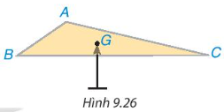
Điểm đó được xác định như thế nào và có gì đặc biệt?
Bước 2: Thực hiện nhiệm vụ: HS quan sát và chú ý lắng nghe, thảo luận nhóm đôi hoàn thành yêu cầu.
Bước 3: Báo cáo, thảo luận: GV gọi HS trả lời, HS khác nhận xét, bổ sung.
Bước 4: Kết luận, nhận định: GV đánh giá kết quả của HS, trên cơ sở đó dẫn dắt HS vào bài học mới: “Điểm G như trong tình huống trên được gọi là gì? Chúng được xác định như thế nào và có tính chất gì? Chúng ta tìm hiểu bài hôm nay”.
$⇒$ Bài 34. Sự đồng quy của ba đường trung tuyến, ba đường phân giác trong một tam giác.
B. HÌNH THÀNH KIẾN THỨC MỚI
Hoạt động 1: Sự đồng quy của ba đường trung tuyến trong một tam giác. (tiết 36)
a) Mục tiêu: - Nhận biết định nghĩa đường trung tuyến của tam giác.
- Nhận ra ba đường trung tuyến của một tam giác đồng quy tại một điểm và tính chất của điểm đồng quy đó.
- Rèn luyện kĩ năng sử dụng Định lí 1 trong tính toán và tìm trọng tâm của một tam giác.
b) Nội dung: HS quan sát SGK để tìm hiểu nội dung kiến thức theo yêu cầu của GV, trả lời các câu hỏi, đọc hiểu Ví dụ và làm các bài Luyện tập 1, Vận dụng 1 để tìm hiểu và tiếp nhận kiến thức về sự đồng quy của ba đường trung tuyến trong một tam giác
c) Sản phẩm: HS nhận biết được đường trung tuyến của tam giác, trọng tâm của tam giác; trả lời được các câu hỏi của HĐ1, HĐ2 và hoàn thành được các bài tập Ví dụ 1, Luyện tập 1, Vận dụng 1.
d) Tổ chức thực hiện:
HĐ CỦA GV VÀ HS | SẢN PHẨM DỰ KIẾN
Bước 1: Chuyển giao nhiệm vụ:  - GV yêu cầu HS đọc hiểu bài cá nhân phần "Đọc hiểu - nghe hiểu", sau đó dẫn dắt giới thiệu cho HS định nghĩa đường trung tuyến của tam giác.  - GV cho HS thảo luận nhóm đôi trả lời câu hỏi .  - GV cho HS tìm hiểu "Sự đồng quy của ba đường trung tuyến", yêu cầu HS thực hành và trả lời câu hỏi theo nhóm bốn các HĐ1, HĐ2."  + HĐ1: HS thực hiện với vật thật là giấy.  + HĐ2: thực hiện với mô hình là hình vẽ trên giấy kẻ ô vuông mang sẵn. HS lần lượt thực hiện:  - Đếm số ô vuông đánh dấu ba điểm A, B, C như trên hình $→$ đánh dấu ba trung điểm M, N, P lần lượt của ba cạnh BC, CA, AB nhờ những cặp tam giác vuông bằng nhau trên lưới kẻ ô vuông.  - Sau đó kẻ hai đường trung tuyến BN, CP, đánh dấu giao điểm G của chúng.  - Kiểm tra G nằm trên đường trung tuyến AM.  $→$ GV dẫn dắt, giới thiệu Định lí 1 về sự đồng quy của ba đường trung tuyến.  Định lí 1:  Ba đường trung tuyến của một tam giác cùng đi một điểm (hay đồng quy tại một điểm). Điểm đó cách mỗi đỉnh một khoảng bằng $\frac{2}{3}$ độ dài đường trung tuyến đi qua đỉnh ấy.  - GV minh họa và phân tích Ví dụ cụ thể trong SGK  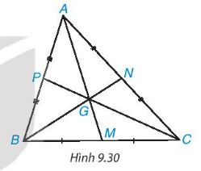  Trong tam giác ABC (H.9.30), các đường trung tuyến AM, BN, CP đồng quy tại G nên:  $$\frac{GM}{MA}=\frac{GB}{NB}=\frac{GC}{PC}=\frac{2}{3}$$  - GV lưu ý cho HS tên gọi điểm đồng quy của ba đường trung tuyến:  Điểm đồng quy của ba đường trung tuyến gọi là trọng tâm tam giác.  - GV hướng dẫn, yêu cầu HS đọc hiểu Ví dụ 1 theo nhóm đôi và trình bày vào vở để hiểu và biết cách trình bày dạng toán.  - GV yêu cầu HS tự hoàn thành Luyện tập 1 để hình thành và rèn luyện kĩ năng sử dụng Định lí 1.  - GV tổ chức cho HS trao đổi, thảo luận theo nhóm trả lời phần Tranh luận và tìm ra các cách tìm trọng tâm của một tam giác.  - GV tổ chức cho HS vận dụng kiến thức đã học ở trên luyện tập, thực hành cắt mảnh bìa tam giác như tình huống mở đầu, trả lời câu hỏi hoàn thành bài Vận dụng 1.  Bước 2: Thực hiện nhiệm vụ:  - HS theo dõi SGK, chú ý nghe, tiếp nhận kiến thức, suy nghĩ trả lời câu hỏi theo cá nhân, cặp, nhóm theo sự điều hành của GV.  Bước 3: Báo cáo, thảo luận:  - HS giơ tay phát biểu, lên bảng trình bày  - Một số HS khác nhận xét, bổ sung cho bạn.  Bước 4: Kết luận, nhận định:  GV tổng quát kiến thức trọng tâm: định nghĩa đường trung tuyến của tam giác, sự đồng quy của đường trung tuyến, tính chất trọng tâm. HS ghi chép. | 1. Sự đồng quy của ba đường trung tuyến trong một tam giác.  - Đường trung tuyến của tam giác  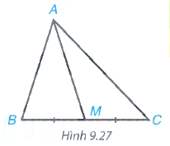  Đoạn thẳng AM nối đỉnh A của tam giác ABC với trung điểm M của cạnh BC, gọi là đường trung tuyến (xuất phát từ đỉnh A hoặc ứng với cạnh BC) của tam giác ABC (H.9.27)  ? Mỗi tam giác có 3 đường trung tuyến.  - Sự đồng quy của ba đường trung tuyến  HĐ1. HS thực hành  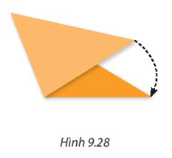  Ba nếp gấp đi qua cùng một điểm.  HĐ2.  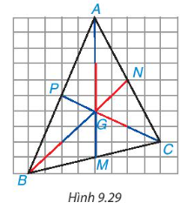  - Ta có: MB = MC và M nằm giữa B và C  - $⇒$ M là trung điểm của BC.  $⇒$AM có là đường trung tuyến của tam giác ABC (định nghĩa)  - Ta có:  $$\frac{GM}{MA}=\frac{6}{9}=\frac{2}{3}$$  $$\frac{GB}{NB}=\frac{2}{3}$$  $$\frac{GC}{PC}=\frac{2}{3}$$  Định lí 1: (SGK)  Chú ý:  Điểm đồng quy của ba đường trung tuyến gọi là trọng tâm tam giác.  Ví dụ 1: (SGK – tr73)  Luyện tập 1:  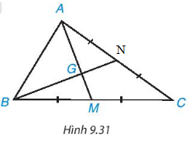  Vì G là trọng tâm của $∆$ABC (gt)  $⇒$ $\frac{GB}{NB}=\frac{2}{3}$ hay GB = $\frac{2}{3}$ NB  Ta có: GN = NB – GB = NB - $\frac{2}{3}$ NB = $\frac{1}{3}$NB $⇔$ 1 = $\frac{1}{3}$ NB $⇒$ NB = 3 cm  GB = $\frac{2}{3}$ NB = $\frac{2}{3}$ . 3 = 2 (cm).  Vậy GB = 2 cm, NB = 3 cm.  Tranh luận:  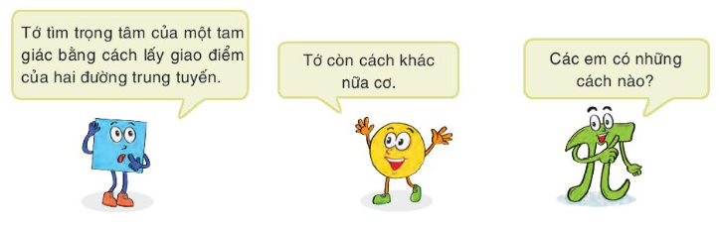  Cách 1: Tìm giao điểm của 2 đường trung tuyến.  Cách 2: Vẽ 1 đường trung tuyến. Lấy điểm G cách đỉnh một khoảng bằng $\frac{2}{3}$độ dài đường trung tuyến đi qua đỉnh đó  $⇒$ Ta được G là trọng tâm tam giác.  Vận dụng 1:  + Cắt mảnh bìa hình tam giác.  + Kẻ 2 đường trung tuyến của tam giác ABC, chúng cắt nhau tại G.  + Đặt mảnh bìa đó lên một giá nhọn tại trọng tâm G  $→$ ta thấy mảnh bìa thăng bằng.
Hoạt động 2: Sự đồng quy của ba đường phân giác trong tam giác (tiết 37)
a) Mục tiêu: - Nhận biết định nghĩa đường phân giác của tam giác.
- Nhận ra ba đường phân giác của một tam giác đồng quy tại một điểm và tính chất của điểm đồng quy đó (cách đều ba cạnh của tam giác).
- Rèn luyện kĩ năng sử dụng Định lí 2 trong tính toán và cách xét sự đồng quy của ba đường thẳng.
b) Nội dung: HS quan sát SGK để tìm hiểu nội dung kiến thức theo yêu cầu của GV, trả lời các câu hỏi, đọc hiểu Ví dụ và làm các bài Luyện tập 1, Vận dụng 1 để tìm hiểu và tiếp nhận kiến thức về sự đồng quy của ba đường trung tuyến trong một tam giác
c) Sản phẩm: HS nhận biết được đường trung tuyến của tam giác, trọng tâm của tam giác; trả lời được các câu hỏi của HĐ3 và hoàn thành được các bài tập Ví dụ 2, Luyện tập 2, Vận dụng 2.
d) Tổ chức thực hiện:
HOẠT ĐỘNG CỦA GV VÀ HS | SẢN PHẨM DỰ KIẾN
Bước 1: Chuyển giao nhiệm vụ:  - GV yêu cầu HS đọc hiểu bài cá nhân phần "Đọc hiểu - nghe hiểu", sau đó dẫn dắt giới thiệu cho HS khái niệm đường phân giác của tam giác.  - GV cho HS thảo luận nhóm đôi trả lời câu hỏi .  - GV cho HS tìm hiểu "Sự đồng quy của ba đường phân giác", yêu cầu HS thực hành và trả lời câu hỏi HĐ3.  + GV hướng dẫn HS gấp giấu theo yêu cầu để kiểm tra điểm đồng quy này cách đều ba cạnh của tam giác.  + GV đặt câu hỏi thêm: Tại sao điểm đồng quy đó cách đều ba cạnh của tam giác?  $→$ GV dẫn dắt, giới thiệu Định lí 2 về sự đồng quy của ba đường phân giác.  Định lí 2:  Ba đường phân giác của một tam giác đồng quy tại một điểm. Điểm này cách đều ba cạnh của tam giác đó.  - GV minh họa và phân tích Ví dụ cụ thể trong SGK  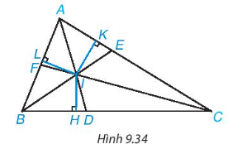  Trong tam giác ABC (H.9.34), các đường phân giác AD, BE, CF đồng quy tại I và IH = IK = IL.  - GV hướng dẫn, yêu cầu HS đọc hiểu Ví dụ 2 theo nhóm đôi và trình bày vào vở.  - GV yêu cầu HS tự hoàn thành Luyện tập 2 để hình thành và rèn luyện kĩ năng sử dụng Định lí 2.  - GV tổ chức cho HS trao đổi, thảo luận theo nhóm hoàn thành bài Vận dụng 2.  + GV lưu ý cho HS: Tam giác đều là tam giác cân tại mỗi đỉnh của nó.  + Sau khi hoàn thành bài, GV nhấn mạnh cho HS: Trong tam giác đều, hai điểm đồng quy của các đường trung tuyến và của các đường phân giác là hai điểm trùng nhau.  Bước 2: Thực hiện nhiệm vụ:  - HS theo dõi SGK, chú ý nghe, tiếp nhận kiến thức, suy nghĩ trả lời câu hỏi theo cá nhân, cặp, nhóm theo sự điều hành của GV.  Bước 3: Báo cáo, thảo luận:  - HS giơ tay phát biểu, lên bảng trình bày  - Một số HS khác nhận xét, bổ sung cho bạn.  Bước 4: Kết luận, nhận định:  GV tổng quát kiến thức trọng tâm, yêu cầu HS ghi vở đầy đủ. | 2. Sự đồng quy của ba đường phân giác trong tam giác  - Đường phân giác của tam giác  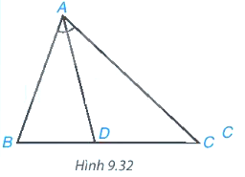  Trong tam giác ABC, tia phân giác của góc A cắt cạnh BC tại điểm D thì đoạn thẳng AD được gọi là đường phân giác (xuất phát từ đỉnh A) của tam giác ABC (H.9.32)  ? Mỗi tam giác có 3 đường phân giác.  - Sự đồng quy của ba đường phân giác  HĐ3: HS thực hành theo hướng dẫn.  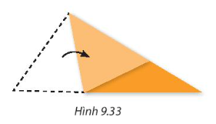  Ba nếp gấp đi qua cùng một điểm.  Định lí 2:  Ba đường phân giác của một tam giác đồng quy tại một điểm. Điểm này cách đều ba cạnh của tam giác đó.  Ví dụ 2: SGK - tr75  Luyện tập 2:  Xét tam giác ABC có:  AM là phân giác  BN là phân giác  AM $∩$ BN = {I}  $⇒$ CI cũng là đường phân giác của tam giác. (tính chất đồng quy của 3 đường phân giác).  Vận dụng 2:  Vì ΔABC đều $⇒$ AB = AC = BC (tính chất tam giác đều)  Vì I là điểm cách đều 3 cạnh của tam giác $⇒$ I là giao điểm của 3 đường phân giác của tam giác ABC.  Áp dụng ví dụ 2, ta được, AI là đường trung tuyến của ΔABC  Tương tự, ta cũng được BI, CI là đường trung tuyến của ΔABC  Vậy I là giao điểm của ba đường đường trung tuyến của ΔABC nên I là trọng tâm của ΔABC.
C. HOẠT ĐỘNG LUYỆN TẬP
a) Mục tiêu: Học sinh củng cố lại kiến thức về sự đồng quy của các đường trung tuyến và sự đồng quy của các đường phân giác
b) Nội dung: HS vận dụng kiến thức đã học để làm bài 9.20, 9.21, 9.22, 9.23
c) Sản phẩm học tập: HS khắc sâu kiến thức, giải được bài 9.20, 9.21, 9.22, 9.23 d) Tổ chức thực hiện:
Bước 1: Chuyển giao nhiệm vụ:
- GV tổng hợp các kiến thức cần ghi nhớ cho HS
- GV tổ chức cho HS hoạt động theo nhóm 2 bài 9.20, 9.21, 9.22, 9.23
Bước 2: Thực hiện nhiệm vụ: HS quan sát và chú ý lắng nghe, thảo luận nhóm 2, hoàn thành các bài tập GV yêu cầu. GV quan sát và hỗ trợ.
Bước 3: Báo cáo, thảo luận: Mỗi bài tập GV mời đại diện các nhóm trình bày. Các HS khác chú ý chữa bài, theo dõi nhận xét bài các nhóm trên bảng.
Bước 4: Kết luận, nhận định:
- GV chữa bài, chốt đáp án, tuyên dương các hoạt động tốt, nhanh và chính xác.
Kết quả:
Bài 9.20
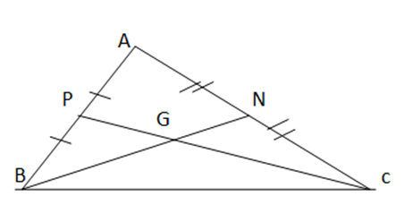
G là trọng tâm của tam giác ABC. => CG = CP => CG= 2 GP
Tương tự : BG = BN => BG= 2 GN
Bài 9.21
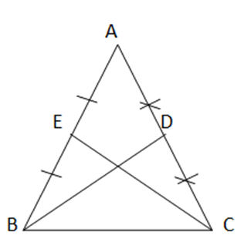 | a) Ta có ∆ ABC cân tại A. BD và CE là trung tuyến với E là trung điểm của AB, D là trung điểm của AC  ∆ ABC cân tại A => AB = AC  Có : AE = $\frac{1}{2}$ AB. AD= $\frac{1}{2}$ AC => AE= AD  Xét ∆ ABD và ∆ ACE ta có:  $\hat{A}$ chung, AE=AD, AB= AC  => ∆ ABD = ∆ ACE => BD= CE
b)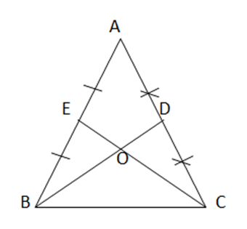 | Gọi O là giao điểm của CE và BD  Ta có CE và BD là 2 đường trung tuyến nên O sẽ là trọng tâm của tam giác ∆ ABC  => BO = $\frac{2}{3}$ BD. OD= $\frac{1}{3}$ BD  CO= $\frac{2}{3}$ CE. OE = $\frac{1}{3}$ CE  CE= BD  => BO= CO. OD= OE  Xét ∆ EOB và ∆ DOC ta có:  BO = OC ; OD = OE  $\hat{EOB}$ = $\hat{DOC}$ ( 2 góc đối đỉnh)  => ∆ EOB = ∆ DOC => EB= DC  Có EB = $\frac{1}{2}$ AB ; DC = $\frac{1}{2}$ AC  => AB= AC => ∆ ABC cân tại A
Bài 9.22:
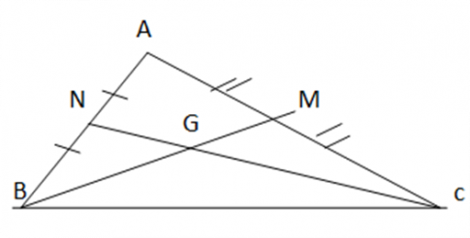
BM, CN là 2 đường trung tuyến cắt nhau tại
=> G là trọng tâm của tám giác ABC
=> BG= $\frac{2}{3}$BM, CG= $\frac{2}{3}$CN (1)
Xét theo định lí quan hệ giữa góc và cạnh tỏng tam giác ta có
Trong tam giác GBC: $\hat{GBC}$ > $\hat{GCB}$
=> CG > GB (2)
Từ (1) và (2) => CN > BM
Bài 9.23
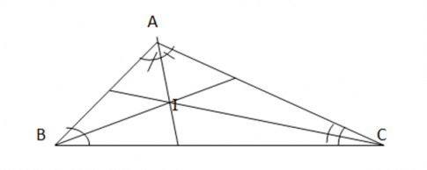
Có I là điểm đồng quy của ba đường phân giác trong tam giác ABC
=> AI, BI, CI lần lượt là đường phân giác của 3 góc $\hat{BAC}$, $\hat{ABC}$, $\hat{ACB}$
$\hat{BAC}$ = 120° => $\hat{ABC}$ +$\hat{ACB}$ = 60°
Ta có : $\hat{IBC}$ = $\hat{ABC}$; $\hat{ICB}$ = $\hat{ACB}$
=> 2 $\hat{IBC}$ + 2 $\hat{ICB}$ = 60° => $\hat{IBC}$ + $\hat{ICB}$ = 30°
Xét trong tam giác IBC ta có: $\hat{IBC}$ + $\hat{ICB}$ + $\hat{BIC}$ = 180°
=> $\hat{BIC}$ = 180° - 30°= 150°
D. HOẠT ĐỘNG VẬN DỤNG
a) Mục tiêu: - Học sinh thực hiện làm bài tập vận dụng để nắm vững kiến thức về định lí và chứng minh định lí.
b) Nội dung: HS sử dụng SGK và vận dụng kiến thức đã học để làm bài tập Bài 9.24 +9.25.
c) Sản phẩm: HS vận dụng kiến thức đã học giải quyết bài toán
d) Tổ chức thực hiện:
Bước 1: Chuyển giao nhiệm vụ : GV yêu cầu HS hoạt động nhóm 4 hoàn thành bài tập Bài 9.24 + 9.25 (SGK -tr76).
Bước 2: Thực hiện nhiệm vụ
- HS tự phân công nhóm trưởng, hợp tác thảo luận đưa ra ý kiến.
- GV điều hành, quan sát, hỗ trợ.
Bước 3: Báo cáo, thảo luận: Bài tập: đại diện nhóm trình bày kết quả thảo luận, các nhóm khác theo dõi, đưa ý kiến.
Bước 4: Kết luận, nhận định: GV nhận xét, đánh giá, đưa ra đáp án đúng, chú ý các lỗi sai của học sinh hay mắc phải.
Bài 9.24.
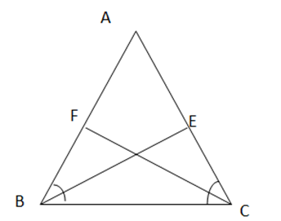 | ∆ABC cân tại A => AB = AC. $\hat{ABC}$ = $\hat{ACB}$ (1)  BE là phân giác của $\hat{ABC}$ => $\hat{ABE}$ = $\hat{ABC}$ (2)  CF là phân giác của $\hat{ACB}$ => $\hat{ACF}$ = $\hat{ACB}$ (3)  Từ (1), (2), (3) => $\hat{ABE}$ = $\hat{ACF}$  Xét ∆ ABE và ∆ ACF, ta có:  $\hat{BAC}$ chung, AB= AC, $\hat{ABE}$ = $\hat{ACF}$  => ∆ ABE = ∆ ACF=> BE = CF
Bài 9.25.
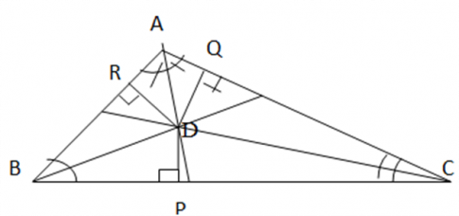
a) Ta có ∆ BPD và ∆ BRD đều là tam giác vuông tại $\hat{DRB}$ và $\hat{DPB}$
Xét 2 tam giác vuông là ∆ BRD và ∆ BPD ta có:
Chung cạnh BD
$\hat{DBR}$ = $\hat{DBP}$ ( BD là phân giác của $\hat{ABC}$ hay $\hat{RBP}$ )
=> ∆ BRD = ∆ BPD => DR= DP
b) Ta có ∆ CPD và ∆ CQD đều là tam giác vuông tại $\hat{DPC}$ và $\hat{DQC}$
Xét 2 tam giác vuông là ∆ CPD và ∆ CQD ta có:
Chung cạnh CD
$\hat{PCD}$ = $\hat{QCD}$ ( CD là phân giác của $\hat{ACB}$ hay $\hat{QCP}$ )
$⇒$ ∆ CPD = ∆ CQD $⇒$ DP= DQ
c) Từ a và b ta có DR= DQ
Xét 2 tam giác vuông là ∆ ARD và ∆ AQD ta có:
Chung cạnh AD
DR= DQ
$⇒$∆ ARD = ∆ AQD $⇒$ $\hat{RAD}$ = $\hat{QAD}$ $⇒$ D nằm trên đường phân giác của $\hat{BAC}$
* HƯỚNG DẪN VỀ NHÀ
- Ghi nhớ kiến thức trong bài.
- Hoàn thành các bài tập trong SBT

